新闻稿
台湾台北 / 三月六日， 2018年
德承全新推出阳光下可读的工业平板计算机和触摸显示器，适合于户外应用
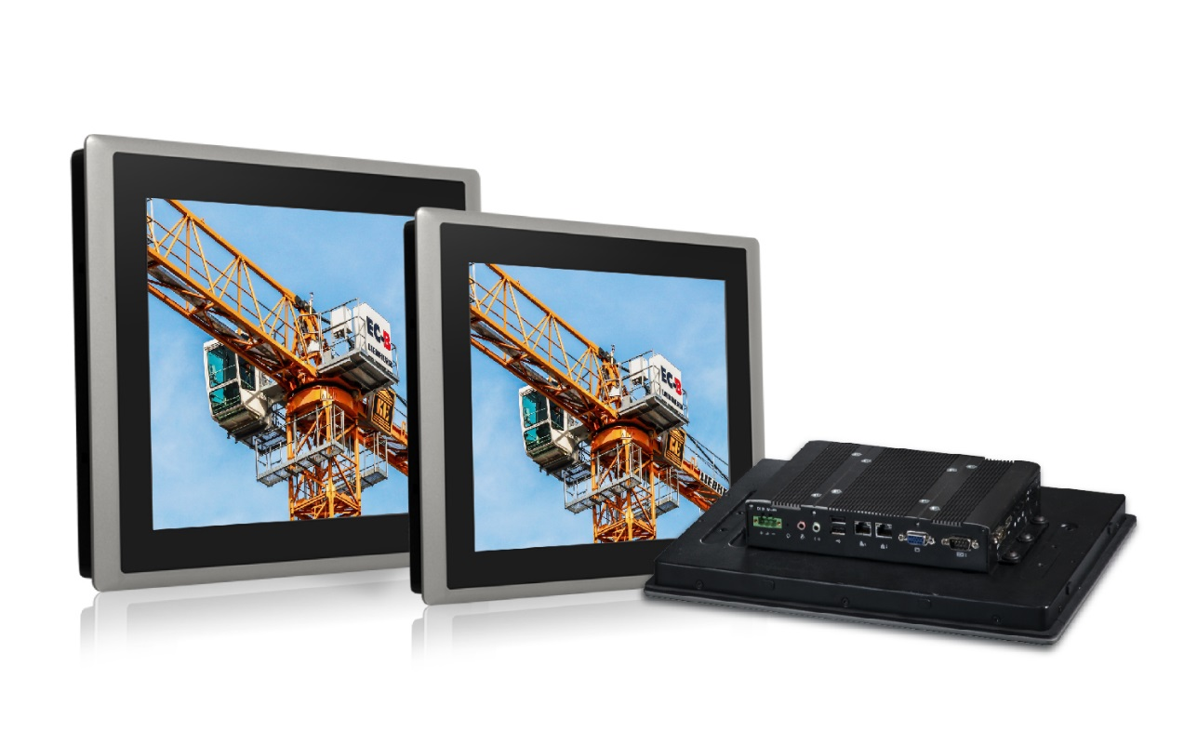
德承发表了阳光下可读的工业平板计算机和触摸显示器“CS-100系列”。该系列产品搭配了最高可达1,600 nits的超高亮度背光模块，在高环境光源甚至阳光直接照射下，屏幕影像仍然保持鲜明清晰。CS-100系列还支持宽温工作范围 （最大范围 -20°C ~ 70°C），用以确保系统在室外环境中的稳定性和可靠性。
CS-100系列配备了强固的铝制压铸前框， IP65等级前面板和7H防刮电容触摸屏，使其可适用于户外严苛环境。在不影响其强固功能的情况下，CS-100系列仍然保持着一贯的薄型设计，并在德承的显示计算解决方案中维持相同的设计外观。
该系列产品并支持光学贴合（Optical Bonding）。通过消除屏幕间的空气，光学贴合可以减少反射，藉以增加在阳光下的可读性。此外光学贴合还提供了较高的耐震性，在快速的环境温度变化下能防止屏幕间产生雾气，同时也提供更好的触摸性能和系统散热。
此外，CS-100系列支持模块化设计的Convertible Display System（CDS）技术，它提供用户升级系统模块和更换显示模块的可能性。与普通工业平板计算机相比，它更具成本效益，并减少了现场维护时间。
德承总经理Brandon Chien表示：「CS-100系列可与现有的CDS模块兼容，包括M1000显示器模块 、P2000和P1000系统模块，用户可以方便地配置他们的应用，比如重型起重设备、电子收费系统、共享汽车管理系统和户外信息导览系统。随着CS-100系列产品的推出，德承不仅提供了室内使用的产品，还扩大了我们的产品应用范围到户外。」
CS-100系列提供5种面板尺寸可供选择，范围从10.4到19英寸。工业平板计算机系列产品则可提供两个不同的处理器版本，包括英特尔®酷睿™和凌动®处理器，以满足不同的性能需求。

CS-100系列产品特点:
- 10.4英寸至19英寸的TFT-LCD，超高亮度高达1600 nits
- 支持宽温工作范围（最大范围: -20°~ 70°C）
- IP65等级前面板保护
- 强固的铝制压铸面板
- 支持Convertible Display System（CDS）技术
- 支持光学贴合（Optical Bonding）

CS-100系列产品一览
屏幕尺寸 (亮度) | 工业平板计算机 |  | 工业触摸显示器
 | 酷睿™ i5-6300U | 凌动® 处理器 E3845
10.4", XGA (1500 nits) | -- | CS-110/P1001  CS-110/P1001E** | CS-110/M1001
12.1", XGA (1500 nits) | CS-112/P2002  CS-112/P2002E* | CS-112/P1001  CS-112/P1001E** | CS-112/M1001
15", XGA (1600 nits) | CS-115/P2002  CS-115/P2002E* | CS-115/P1001  CS-115/P1001E** | CS-115/M1001
17", SXGA (1500 nits) | CS-117/P2002  CS-117/P2002E* | CS-117/P1001  CS-117/P1001E** | CS-117/M1001
19", SXGA (1600 nits) | CS-119/P2002  CS-119/P2002E* | CS-119/P1001  CS-119/P1001E** | CS-119/M1001
* 搭配1个 PCI 或1个PCIex4 扩展槽
** 搭配2个通用型支架

关于德承
德承是嵌入式计算平台的专业制造商。公司设计、制造、销售强固型无风扇电脑、转换型嵌入式系统、工业平板电脑和工业触摸显示器给世界各地的客户。凭借其领先的产品和以应用需求为导向的功能，德承在多个行业中实现了新技术和产业应用，包括工厂自动化、机器自动化、机器视觉、车载计算、智能交通和监控系统。

德承股份有限公司
23145台湾新北市新店区宝桥路235巷1 弄4号7楼
电话: +886-2-2918-8055
传真: +886-2-2918-8066
http://www.cincoze.com/

提及的所有其他公司及产品名称可能属于其各自公司的商标或注册商标，仅供识别之用。所有其他名称、品牌和商标仅用于识别目的，并且可能是其各自所有者的商标或注册商标。
德承股份有限公司2018年版权所有

